МБДОУ детский сад «Колокольчик»,
Кирсановского района, п.Прямица, 2021г.

Советы для родителей

«Ссоры из-за игрушек, или как научить детей жить дружно?»
Когда в семье несколько детей, неизбежно возникают споры вокруг игрушек. Первые столкновения начинаются уже тогда, когда малыш начинает ползать. Что делать? Я расскажу о самых простых правилах, которые помогли мне создать атмосферу мира и спокойствия в нашем доме.

Правило №1: Есть игрушки личные, а есть игрушки общие.
При рождении второго ребенка трудность заключается в том, что все игрушки воспринимаются старшим ребенком как личные. Не стоит создавать рядом вторую кучу “только малыша”, пора строить общее пространство. Личные игрушки ребенка это как личные вещи взрослого. Вы дадите своей сестре автомобиль или ноутбук только потому, что она младшая или очень громко требует? А если у Вас вырвут из рук новенький iPhone и скажут, что вернут в целости и сохранности, только поиграют немножко, как Вам это понравится?
Конечно, родители главные. Но как главные, они должны уважительно относиться к каждому члену семьи, даже самому маленькому. Выделите ребенку ящик для его личных игрушек, пусть сложит в него все самое “дорогое”. Объясните, что это его вещи, и он сам вправе ими распоряжаться давать или не давать, меняться или нет.
Что делать с другими “личными” вещами? Можно убрать в непрозрачные ящики и поставить повыше. Можно отложить вместе с другими “отдыхающими” игрушками в кладовку или иное место хранения.
Итак, в результате есть “личный ящик” малыша, а все остальные игрушки пусть по умолчанию воспринимаются детьми как общие.
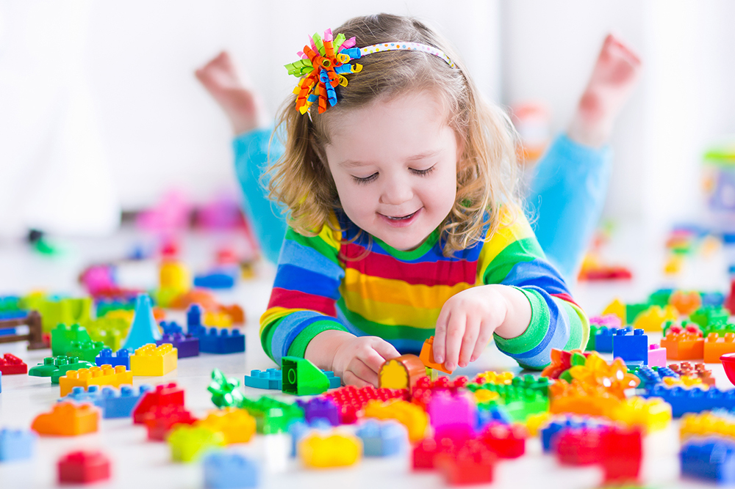

Правило №2 Научите детей делиться и меняться.
Не стоит излишне настаивать, угрожать, уговаривать. Будьте спокойны и уверены. Проговорите правила общения в детской. В первую очередь для себя. Например, у нас кто первый взял, тот и играет. Другой ждет или берет что-то еще. Можно меняться, можно договариваться. Драться, вырывать из рук, отнимать запрещено.
“Как же дети смогут постоять за себя в детском саду или на улице!”, скажете Вы. Я уверена в том, что детский сад и улица это другая зона общения. У нас в семье все родные, все уважают друг друга, помогают и заботятся. Живут все вместе и любят друг друга. Это то же самое, что если ругаться с мужем и родителями дома, чтобы уметь на работе перед коллегами постоять за себя! Оттачивать навыки конкурентной борьбы на близких совсем не обязательно. Лучше строить прочный тыл!
Дети быстро усваивают правила общения, если они не придуманы взрослыми для детей, а являются часть жизни взрослых и принимаются ими. Ребенок с большей охотой делится своими игрушками если знает, что не отнимут. Хотите взять его личное и дать другому ребенку — спросите! Гарантируете вернуть — верните. Однако не стоит спрашивать у ребенка разрешения давать младшему члену семьи ЛЮБЫЕ вещи, тем более, если они принадлежат Вам (мамина кружка, папина ручка, кастрюля). Вы можете делать это не нарочно, но в ребенке таким образом еще больше укрепляется вера в то, что все вокруг — моё.

Правило №3 Предлагайте не одинаковые, а равнозначные игрушки.
Часто родители стараясь избежать ссор покупают детям одинаковые игрушки. Увы, это не всегда работает. Дети часто хотят иметь такие же вещи, как у других — это по определенным причинам заложено на подсознательном уровне. Ищите для него равнозначное вместо одинакового. Каждый ребенок уникален. Вряд ли возможно (да и нужно ли?), чтобы у ребенка все было так же, как у брата или сестры. Стремление дать все одинаковое порождает борьбу, дети начинаю считать а сколько у него? А такое же? Здесь две полоски, а здесь одна. Эта целая, а тут надорвано.
Помните, дети учатся не тому, что мы говорим, а тому, что мы сами делаем. Доброта и щедрость, которую проявляете вы, научит вашего ребенка поступать так же.
- Если в семье между взрослыми происходят конфликты из-за владения вещами.
- Если на ужин «тебе котлетка, мне три, и ни кусочка не проси»
- Если всем и всего должно быть поровну, до крупинки…
То научить детей быть щедрыми и отзывчивыми будет гораздо труднее. Чаще говорите детям о своей любви, проявляйте заботу и нежность. Бывает так, что в бесконечных ссорах дети делят вовсе не игрушки, а мамино внимание. Постарайтесь хотя бы один раз в день уделить время каждому ребенку отдельно. Конечно, хорошо если мама может провести час наедите со старшим ребенком. Но если такой возможности нет, то даже 5 минут будут лучше, чем ничего

